План - схема расположения детского сада № 15
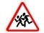
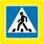
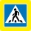
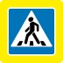
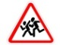
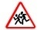
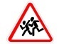
с размещением соответствующих технических средств, пути движения транспортных средств и воспитанников
Ограничение скорости
Движение транспортных средств
Искусственная неровность
Пешеходный переход
- внутри дворовые проезды
Д.14а
- Тротуар
- Жилая застройка
- знак «Дети»к
- Проезжая часть
Т движение детей в (из) образовательное учреждение
Д.49
Д.47
Д.45
Д.43
Д.41
Д.42
Д.39
Д.1
Д.2
Д.43
Д.4
Д.15
Д.3
Д.35
Д.37
Д.39
Д.48
Д.50
Д.41
Д.43
ДОУ № 15
Ул. Алябьева, д. 39а
Ул. Веденеева
Ул. Инженерная
Ул. Алябьева
Ул. Больничная
Ул. Гайдара

Д.12
Д.14
Д.16

